**关于做好2021届毕业生生源信息确认工作的通知**

各系：

根据就业工作的整体安排，现请各系做好2021届本科毕业生生源信息确认工作，具体通知如下：

1. 确认对象

2021届本科毕业生

1. 确认时间

即日起至10月19日

1. 确认步骤

学生本人登陆浙江省大学生网上就业市场（http://www.ejobmart.cn/）自行操作，各系就业工作负责老师审核。具体方法见附件1.

1. 注意事项
2. 此项工作事关学生毕业后档案去向及学校就业服务工作精准化推进，非常重要，请各系高度重视，务必按时完成；
3. 学生务必在手机号码、电子邮箱、QQ号码、家庭电话、家庭地址、家庭邮编信息栏目填写完成后再提交和确认，避免因漏填而返工。

未尽事宜，联系胡凌芳，电话89808126

浙江音乐学院学生处

2020年10月14日

附件1：学生生源信息确认步骤:

1. 用chrome浏览器或360极速模式登陆网址http://www.ejobmart.cn/，无需注册，直接登录

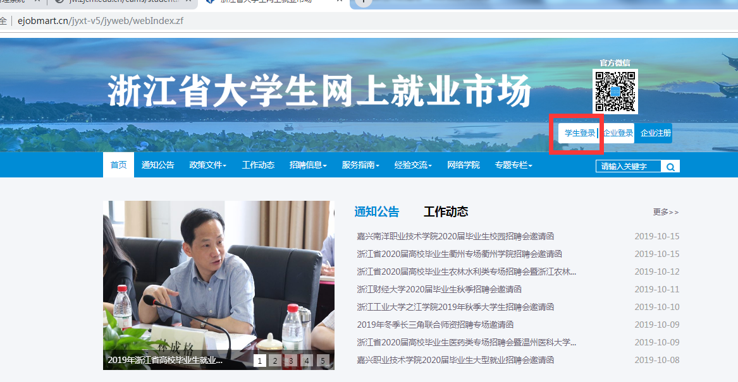

2、选择学生身份登陆，所在学校填浙江音乐学院，用户名为学号，初始密码为身份证后八位

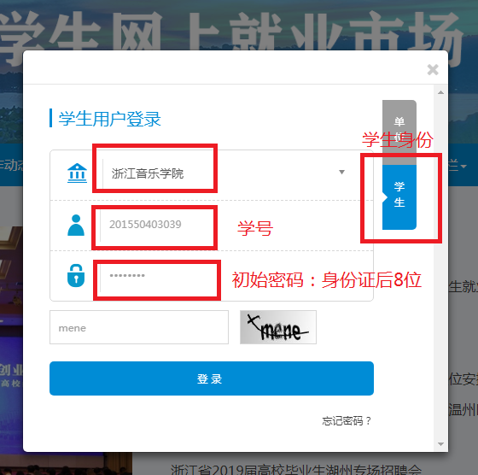

3、进入“生源自审”，点“申请修改”将个人联系方式栏目中的手机号码、电子邮箱、QQ号码、家庭电话、家庭地址、家庭邮编等信息先补充完整。

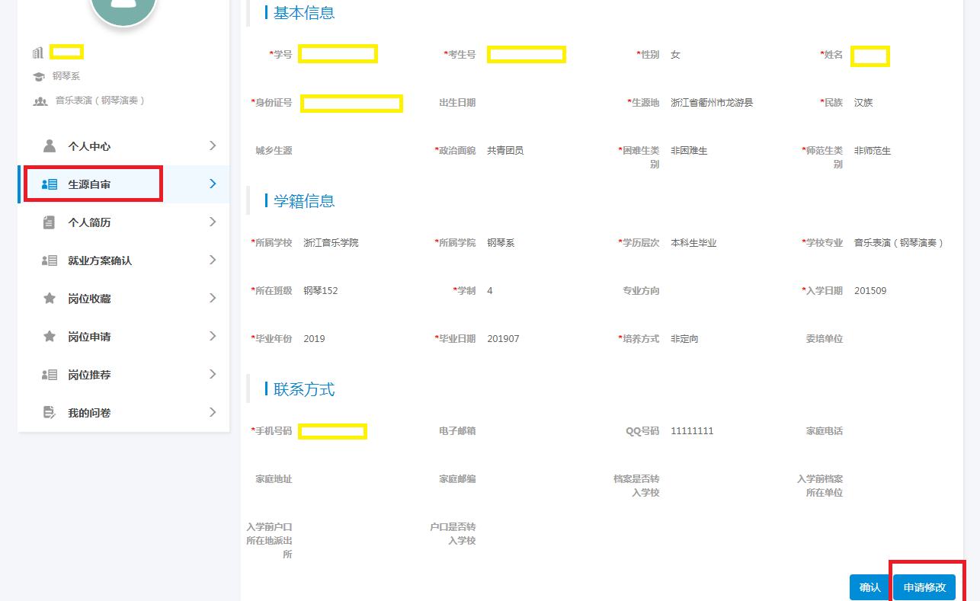

1. 按需修改，注意“a、联系方式中的可修改项无需院校老师审核；b、基本信息中的可修改项需要院校老师审核；c、若有无法修改项出错，请联系老师修改”。如只需修改或补充“联系方式”板块的，修改完成后点“确认”，返回个人“生源自审”点“提交”；如基本信息中的可修改项需要修改的，请在需修改项目上直接修改，然后点“提交”，教师在“就业工作”—“学生信息管理”—“学生申请生源变更”审核通过之后方可再次确认。

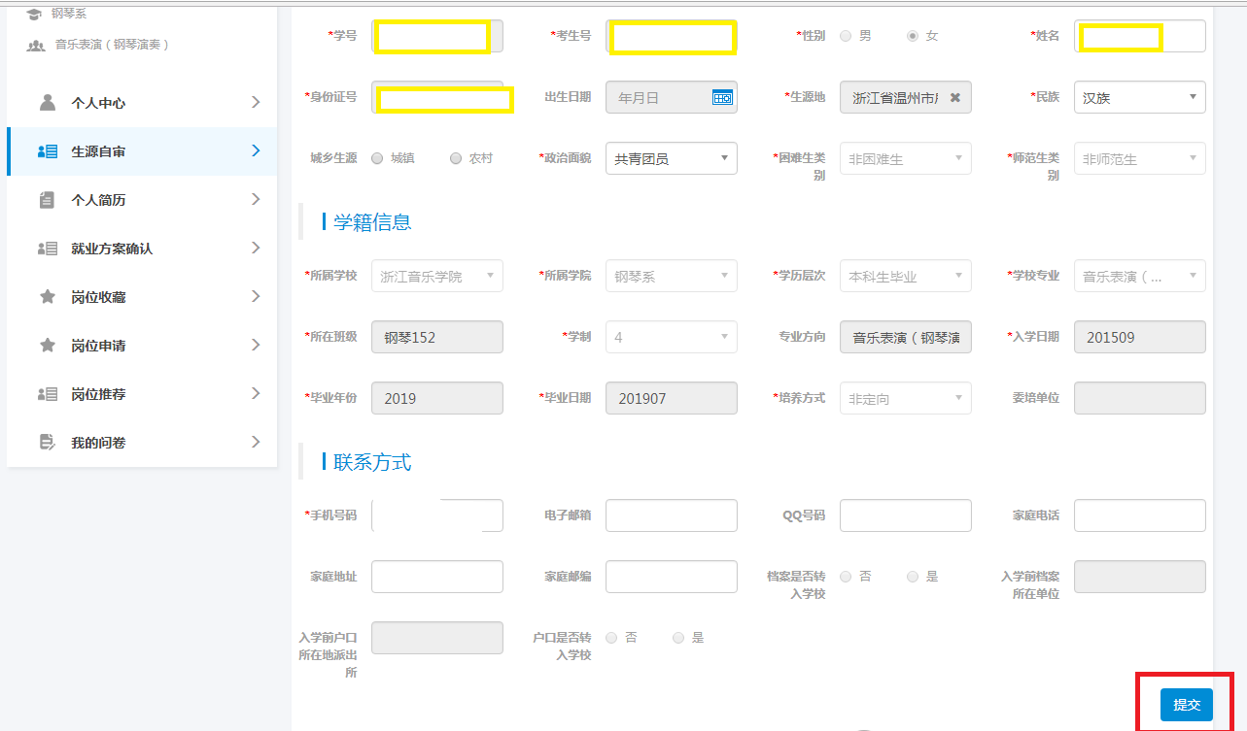

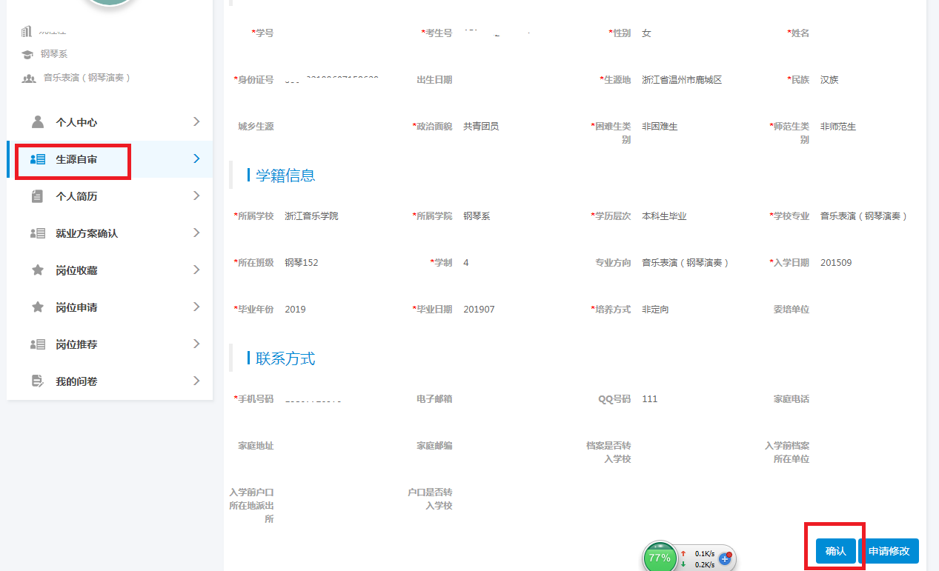

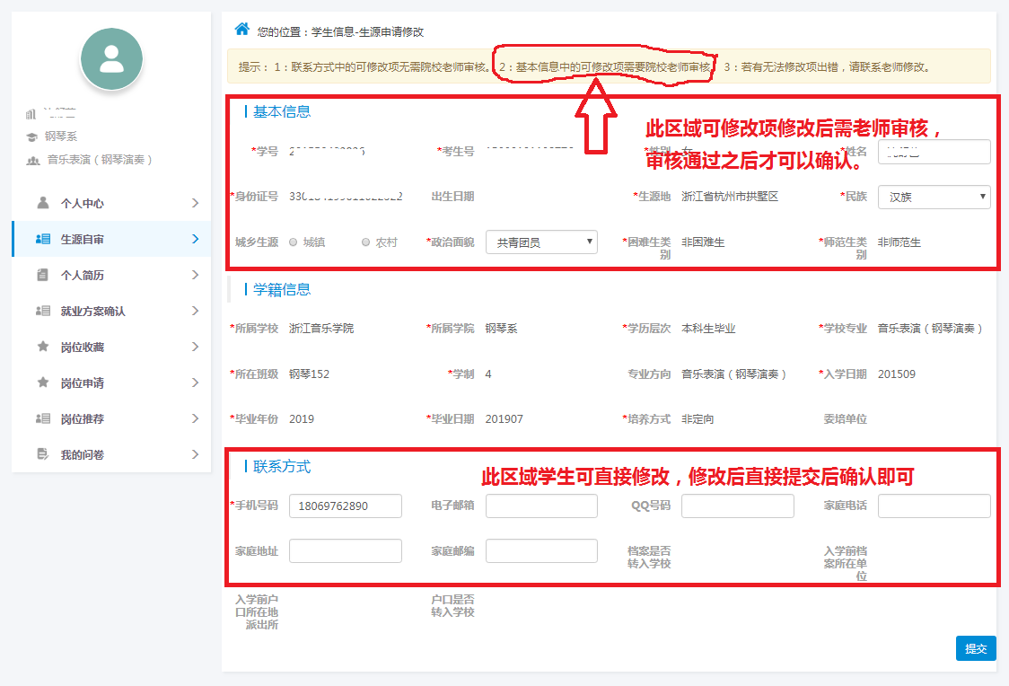

5、生源状态显示“已确认”，且教师账号“就业工作”板块中“生源信息管理”显示该生“已确认”状态，则说明该生已完成生源信息确认工作。后期该生交就就业材料教师完成就业方案录入之后，学生本人需到“就业方案确认”板块确认自己的就业信息，确认完成学校才可以打印报到证和派发学生档案。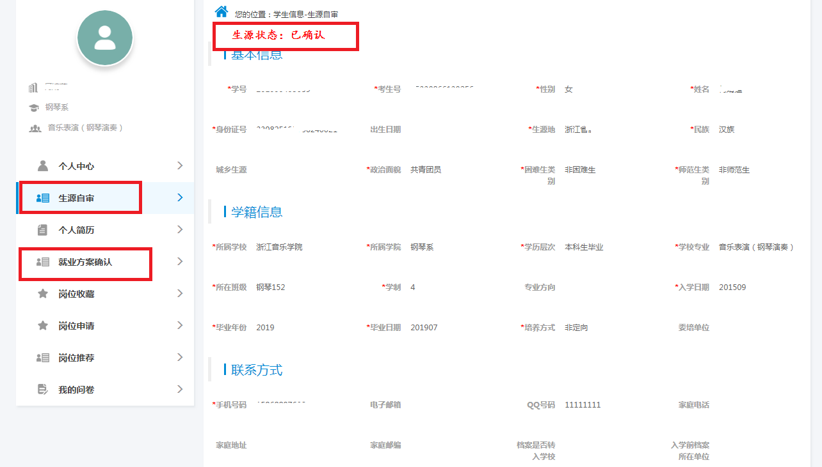

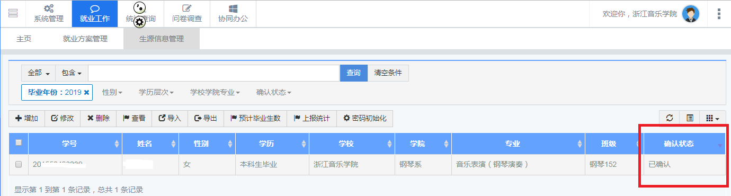

6、如教师账号中该生状态依旧是“未确认”，则需要教师前往“学生申请生源变更”中审核该生信息，审核通过之后，学生才可以再次去确认。

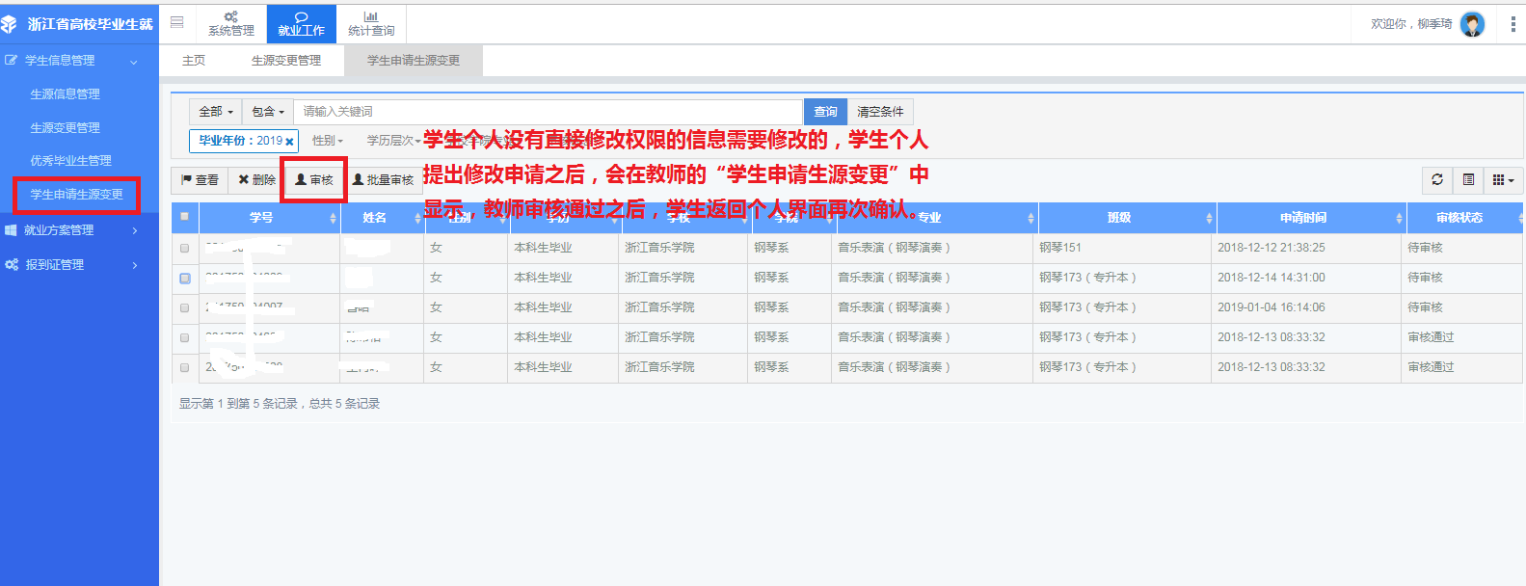

教师管理后台登陆是这个！！

http://www.ejobmart.cn/jyxt-v5/xtgl/index/initMenu.zf